Уважаемый обучающийся, все работы выполняются в рабочих тетрадях по математике. Работа выполняется синей пастой. Построения выполняются простым карандашом.

Тема: Понятие вектора в пространстве. Равенство векторов.
Цель: ввести определение вектора в пространстве и связанные с ним понятия; дать определение равенства векторов; научить решать задачи по данной теме; развитие пространственного воображения и логического мышления.
1. Открытия, обогащающие математику новыми понятиями, часто приходят из различных областей естествознания. Таким примером является понятие вектора, пришедшее из физики. Например, скорость, ускорение, перемещение, сила являются физическими величинами, которые имеют векторный характер. При изучении электрических и магнитных полей в пространстве появляются новые физические величины векторного характера: вектор напряженности электрического поля и вектор магнитной индукции. Впервые понятие вектора появилось в работах немецкого математика 19 века Г. Грассмана и ирландского математика У. Гамильтона; затем его использовали в своих открытиях многие ученые. Современная символика для обозначения вектора была введена в 1853 году французским математиком О. Коши. Применение векторов играет важнейшую роль в современной математике, химии, биологии, экономике и в других науках.
Векторы на плоскости были изучены в 9 классе в разделе “Планиметрия”. Теперь рассмотрим векторы в пространстве. Определение вектора в пространстве и связанные с ним понятия сходны с определением вектора на плоскости и связанными с ним понятиями.
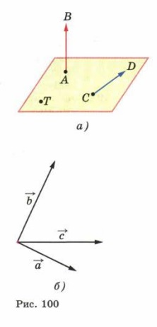
2. Составить конспект.
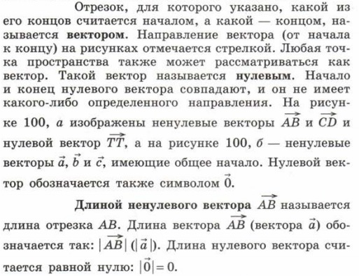
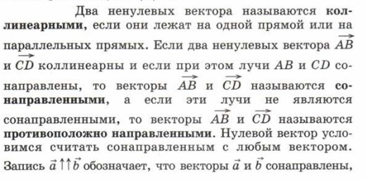
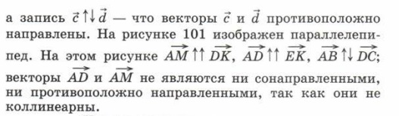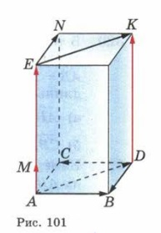
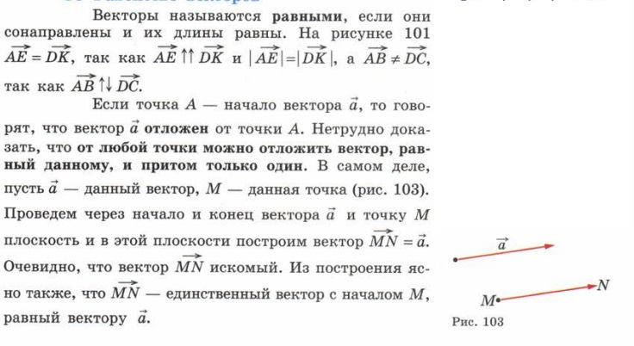
3. Выполнить № 320 а. Дано: ABCD - тетраэдр. Точки М, N, К - середины АС, ВС, CD; соответственно, АВ = 3 см; ВС = 4 см; BD = 5 см.
Найти:

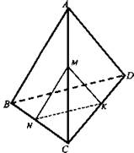

Решение: По условию задачи известно, что М, N, К - середины сторон АС, ВС, CD соответственно, поэтому МК - средняя линия ΔACD, NK - средняя линия ΔBCD. 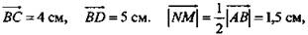 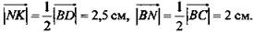 (Ответ: 3 см, 4 см, 5 см, 1,5 см, 2 см, 2,5 см.)

Задача: (решение записать в тетрадь) Дан тетраэдр МАВС, угол АСВ прямой. Точки К и Р - середины сторон МВ и МС, АС = 9 см и ВА = 15 см. Найти длину вектора КР.
4. Разгадайте кроссворд по изученному материалу.
Кроссворд
1) Фамилия математика, в работе которого впервые появилось понятие вектора.
2) Как называется отрезок, для которого указано начало и конец?
3) Название двух ненулевых векторов, лежащих на одной прямой или на двух параллельных прямых.
4) Математик, который ввел современное обозначение вектора.
5) Чему равна длина вектора АВ?
6) Чем характеризуется в каждой точке пространства магнитное поле?
7) Как называются два вектора, если они сонаправлены и их длины равны?
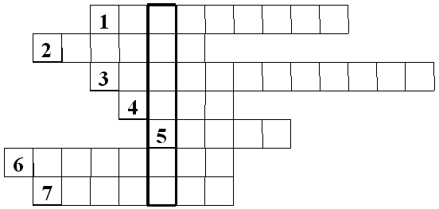
5. Домашнее задание: № 320(б) Дано: ABCD - тетраэдр. Точки М, N, К - середины АС, ВС, CD; соответственно, АВ = 3 см; ВС = 4 см; BD = 5 см.
Найти: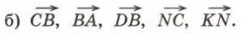
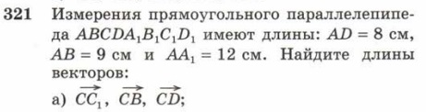

Выполненные задания присылать с указанием группы и фамилии
эл. почта: masha_fin@mail.ru

